2025年广西区考公务员录用考试《行测》题（网友回忆版）

分类：行测/广西    来源：fenbi

**一、政治理论。根据题目要求，在四个选项中选出一个最恰当的答案。**

1

习近平总书记指出，“两个结合”是我们取得成功的最大法宝。关于“两个结合”，下列表述正确的有几项？

①“两个结合”筑牢了道路根基，中国特色的关键就在于“两个结合”

②“两个结合”本身就是创新，同时又开启了广阔的理论和实践创新空间

③“两个结合”产生了深刻的“化学反应”，造就了一个有机统一的新的文化生命体

④“两个结合”是坚持把马克思主义基本原理同中国具体实际相结合、同中华优秀传统文化相结合

A、1

B、2

C、3

D、4

2

习近平总书记强调，中国将坚持推进高水平对外开放，以高质量发展全面推进中国式现代化，为各国开放合作提供新机遇。关于推进高水平对外开放，下列举措恰当的有几项？

①维护多元稳定的国际经济格局和经贸关系

②加强知识产权保护，营造良好的营商环境

③稳步扩大规则、规制、管理、标准等制度型开放

④减少对外资企业的准入限制，全面放开所有行业领域

⑤加快建设贸易强国，推动共建“一带一路”高质量发展

A、2

B、3

C、4

D、5

3

党的二十大报告指出，构建全国统一大市场，深化要素市场化改革，建设高标准市场体系。关于构建全国统一大市场，下列与之相关说法错误的是：

A、推动市场基础制度规则统一

B、加强公平竞争审查柔性约束

C、规范地方招商引资法规制度

D、深化地方标准管理制度改革

4

党的二十届三中全会指出，法治是中国式现代化的重要保障。下列不属于完善中国特色社会主义法治体系举措的是：

A、健全基层民主制度

B、深入推进依法行政

C、深化立法领域改革

D、加强涉外法治建设

5

习近平总书记强调，现代化产业体系是现代化国家的物质技术基础，必须把发展经济的着力点放在实体经济上，为实现第二个百年奋斗目标提供坚强物质支撑。下列与之相关说法正确的有几项？

①推进实施绿色发展战略，充分发挥绿色化赋能实体经济发展效应

②促进数字技术和实体经济深度融合，催生新产业新业态新模式替代传统产业

③重视现代服务业的发展，推动现代服务业与先进制造业、现代农业深度融合

④推动重点产业在国内外有序转移、促进国内外产业深度融合与实体经济发展相结合

A、1

B、2

C、3

D、4

6

习近平总书记强调，纪检监察机关是推进党的自我革命的重要力量，党和人民对这支队伍充分信任、充满期待，下列与之相关说法正确的有几项？

①巩固拓展主题教育和教育整顿成果，坚持把思想教育放在首位

②强化严格管理监督，打造忠诚干净担当、敢于善于斗争的纪检监察铁军

③深化纪检监察体制改革，坚持授权和控权相结合，把权力关进制度的笼子

④着力加强纪检监察工作规范化法治化正规化建设，不断提高正风肃纪反腐能力

A、1

B、2

C、3

D、4

7

2024年12月，中央农村工作会议在北京召开，会议对如何做好“三农”工作进行了具体部署，下列与之相关说法错误的是：

A、加强新时代农村精神文明建设，积极开展移风易俗

B、提高农村基本公共服务水平，持续改善农村人居环境

C、推进农业科技力量协同攻关，因地制宜发展农业新质生产力

D、完善农产品贸易与生产协调机制，推动粮食等农产品价格稳步提升

8

实现中华民族伟大复兴的中国梦不可能一马平川，我们要居安思危、未雨绸缪，坚决战胜一切不确定难预料的风险挑战。任何困难都无法阻挡中国人民前进的步伐，我们要居安思危、未雨绸缪，是因为：

A、人类社会历史发展是前进性与曲折性的辩证统一

B、社会规律是在各种因素的相互作用过程中自发实现的

C、通过充分发挥主观能动性，就能消除事物发展中的偶然方面

D、本质与现象是相互依存的，所有现象都在一定程度上表现本质

9

党的二十届三中全会提出，要推动建设生育友好型社会。关于推动建设生育友好型社会，下列举措不恰当的是：

A、指导各地推动养育、教育产业市场化发展

B、鼓励各地出台多孩子女同校就读具体实施办法

C、指导各地将辅助生殖技术项目纳入医保报销范围

D、指导有条件的地方将参加职工基本医疗保险的灵活就业人员纳入生育保险

10

深化养老服务改革发展是实施积极应对人口老龄化国家战略的迫切要求，是保障和改善民生的重要任务，事关亿万百姓福祉，事关社会和谐稳定，为加快建设适合我国国情的养老服务体系，更好保障老有所养，下列举措恰当的是：

①推动国有资本参与发展养老服务，完善分类考核评价

②加快补齐农村养老服务短板，扩大农村养老服务供给

③发挥社区养老的决定作用，为居家养老提供有力支持

④以失能老年人的照护为重点，强化我国基本养老服务

A、①②③

B、①②④

C、①③④

D、②③④

**二、常识判断。根据题目要求，在四个选项中选出一个最恰当的答案。**

11

下列关于汉字的表述错误的是：

A、甲骨文的内容多为“卜辞”

B、“书同文”中的“文”指的是大篆

C、“钟鸣鼎食”中的两种器具均是金文的载体

D、隶书是篆书的化繁为简，化圆为方，化弧为直

12

下列诗句与其所描述的乐器对应正确的是：

A、昆山玉碎凤凰叫，芙蓉泣露香兰笑——二胡

B、锦瑟无端五十弦，一弦一柱思华年——古筝

C、曲终收拨当心画，四弦一声如裂帛——箜篌

D、几年调弄七条丝，元化分功十指知——古琴

13

下列与水资源有关说法错误的是：

A、我国主要淡水资源是冰川和地下水

B、通过蒸发海水可以提取到氯化钠晶体

C、利用蒸馏法淡化海水的过程主要是物理变化

D、我国西北绝大部分地区属于地下水补给贫乏区

14

关于急救知识，下列说法正确的是：

A、伤者出现呕吐时，应对其采取仰卧姿势放置，以防止窒息

B、踝关节扭伤后，应及时采取热疗加上按摩的方式来促进血液循环

C、冻伤后应使用温水复温，直至冻伤区域的皮肤恢复正常颜色和感觉

D、心肺复苏需按照“胸外按压10次、人工呼吸2次”的流程循环操作

15

关于常见植物，下列说法正确的是：

A、香樟树抗旱耐盐碱，在北方地区更容易生长

B、玉兰的花期在夏季，花朵有一定的药用价值

C、银杏树现今已广泛种植，退出濒危植物名录

D、侧柏四季常青，树形美观，常用作园林绿化

16

关于环境污染，下列说法正确的是：

A、逆温天气时，大气层变动剧烈，加快了大气污染物的扩散

B、淡水水体大量缺氧造成藻类死亡，容易引发“赤潮”现象

C、大气中的二氧化硫和水蒸气可被氧化合成硫酸，进而形成硫酸雾

D、石灰粉会与油脂发生化学反应使其溶于水，可用来处理海上石油泄漏

17

关于生活生产实践中的化学现象，下列说法错误的是（    ）。

A、中药熬煮过程中，多糖类和蛋白质类成分会发生水解

B、火药点燃时迅速释放出大量气体和热量的物质是硫化氢

C、木炭通常由木材不完全燃烧或者在隔绝空气的条件下热解得到

D、琉璃的多彩颜色源于铜、铁、锰等金属的氧化物在高温下的化学反应

18

关于洗澡过程中的物理现象，下列说法错误的是：

A、当浴室内水蒸气凝结成小水珠时，光线在小水珠上会发生散射现象

B、水珠在皮肤上呈球形，是因为液体表面张力作用使其表面积最小化

C、淋浴刚喷出水时更有力，是因为水流速度的增加会导致压强的增加

D、人在浴缸中泡澡时会受到向上的浮力，其大小等于人排开水的重量

19

题目正在全力以赴征集，将会第一时间上传。（正确答案默认设置为A项。）

A、缺失

B、缺失

C、缺失

D、缺失

20

题目正在全力以赴征集，将会第一时间上传。（正确答案默认设置为A项。）

A、缺失

B、缺失

C、缺失

D、缺失

**三、言语理解与表达。本部分包括表达与理解两方面的内容。请根据题目要求，在四个选项中选出一个最恰当的答案。**

21

对分类学者来说，与其说是找到新物种，不如说是碰到新物种。新物种的发现往往并非            ，而是意外之喜，在阅读文献、野外调查、查阅图片或者研究标本时，分类学者偶尔会发现某份标本或者个体跟之前的记录不一样，进而通过形态学比较或者分子测序手段确认该物种是否属于新的物种。

填入画横线部分最恰当的一项是：

A、守株待兔

B、刻舟求剑

C、照本宣科

D、按图索骥

22

很多短视频不会提供更多的、有助于消除不确定性的信息，标题几乎就是其内容的全部。在标题的暗示下，网友被误导从而更容易相信某个被放大的碎片就是完整真相，所以短视频时代的“标题党”可能带来的破坏力就更加          。

填入画横线部分最恰当的一项是：

A、昭然若揭

B、难以名状

C、显而易见

D、不容小觑

23

食品数字标签，相当于电子“身份证”，通过二维码等形式展示食品的标签信息，消费者可以扫描食品标签上的二维码，通过页面放大、语音识读、视频讲解等多种功能，        地获取食品的相关信息，比如，食品的名称、配料表、生产日期和保质期、营养成分表等信息，消费者            。

依次填入画横线部分最恰当的一项是：

A、持续 一览无遗

B、实时 一清二楚

C、详尽 一举两得

D、便捷 一目了然

24

通过迁地保护、建立常态化监测体系、保护和修复野生动植物赖以生存的生态家园等一系列举措，云南许多珍稀动植物的命运正在被        。滇金丝猴数量增长到3300余只，西黑冠长臂猿、绿孔雀等20多种野生动物种群数量也大幅上升；漾濞槭、华盖木等30种极小种群野生植物        灭绝威胁。

依次填入画横线部分最恰当的一项是：

A、改编 挣脱

B、改写 脱离

C、改变 面临

D、修改 受到

25

山西的珍贵古建筑为现代艺术创作提供了无尽的        。《黑神话：悟空》游戏开发者们深入挖掘山西古建筑中的艺术瑰宝，巧妙地将27处极具代表性的古建筑融入游戏设计中。游戏场景中，“亢金龙”“虚日鼠”等藏于晋城玉皇庙里的二十八星宿塑像被复刻得            ，使越来越多的人体验到中国的古建之美和文化之韵。

依次填入画横线部分最恰当的一项是：

A、巧思 跃然纸上

B、灵感 栩栩如生

C、参考 惟妙惟肖

D、想象 绘声绘色

26

品牌建设是一项长期性、战略性任务，也是一项系统工程，要抓住机遇，直面挑战，用好物质基础雄厚、人力资源丰富、市场空间广阔等        ，坚决解决部分产品质量和性能欠佳的“硬伤”，做细做精做强，不断提升品牌的内在价值，让有竞争力的品牌            。

依次填入画横线部分最恰当的一项是：

A、要素 崭露头角

B、资本 声名鹊起

C、优势 脱颖而出

D、条件 百尺竿头

27

近年来，“打卡无人区”成为一些人的时髦选择，诸如青海可可西里、新疆罗布泊等人迹罕至的自然保护区，成了不少人            的人间秘境。但是，“无人区”及自然生态保护区，远没有外界想象得那么浪漫和神秘。每个游客及旅行团都要深刻认识到这类地区的极端危险性，切莫仅凭一腔热血与        ，就盲目进发。

依次填入画横线部分最恰当的一项是：

A、念兹在兹 臆想

B、念念不忘 激情

C、心驰神往 好奇

D、心醉神迷 勇气

28

大自然的雄性和小部分雌性动物在性竞争中会采取            的手段，比如“控制资源”“使用武器”，以及进化出更有          的形态或功能（表型）等。而推动雄性表型性进化的动力，是雌性作为选择者凭借其感官系统和大脑机制的结合在选择配偶的过程中表现出来的性审美。

依次填入画横线部分最恰当的一项是：

A、匪夷所思 亲和力

B、行之有效 攻击性

C、独出心裁 独特性

D、多种多样 吸引力

29

未来，金融机构应该如何进一步做好科技金融服务？ 要根据高技术产业研发投入大、周期长、风险高等特点，            创新信贷服务模式，最大限度提高信贷服务的          ，通过规范发展“贷款+外部直投”、科技保险、科技领军企业供应链金融等专属金融服务，全方位畅通高新技术企业的贷款通道。

依次填入画横线部分最恰当的一项是：

A、因势利导 适配性

B、量身定制 特殊性

C、兼收并蓄 积极性

D、固本强基 重要性

30

发展新质生产力需要传统产业的支撑与贡献。发展好传统产业，可以稳住经济的基本盘，避免            ，为产业转型提供回旋空间，为新产业培育积累产业基础。因此，发展新质生产力不能不立先破、盲目放弃或忽视传统产业，也不能            ，盲目上马所谓的高新技术产业。

依次填入画横线部分最恰当的一项是:

A、随波逐流 人云亦云

B、大开大合 瞎子摸象

C、无的放矢 朝秦暮楚

D、大起大落 一哄而上

31

武器因人类生存需要而产生，最初的武器来自自然的        。参照蚌壳边缘、石块边棱等尖锐、锋利的存在，人类学会了制作第一批原始武器。基于对弹性、惯性、杠杆原理等概念的        认识，人类学会了制作弓弩、抛石机等弹射武器，极大地扩展了武器的攻击        。

依次填入画横线部分最恰当的一项是：

A、馈赠 粗浅 手段

B、启发 模糊 距离

C、效法 初步 范围

D、模仿 清醒 强度

32

面对疑难杂症，临床医学上很多时候只能摸着石头过河，在这方面，AI可以发挥很大作用，它能        影像、病理、基因等多模态数据，提供多尺度综合分析，帮助我们构建更        的肿瘤画像。肿瘤是一个由复杂癌细胞组成的生态系统，对其画像勾勒得越        ，就越能发现以往忽视的肿瘤行为和潜在治疗靶点，为前端治疗提供新思路。

依次填入画横线部分最恰当的一项是：

A、整合 完整 准确

B、收集 稳定 详尽

C、模拟 具象 立体

D、回溯 精细 透彻

33

在发展流变中，汉语的表达效率不断提升。比如，“枯藤老树昏鸦，小桥流水人家，古道西风瘦马”，三个短句，省去了一切连接、修饰，全由名词并列而成。高度        的表达下，九种景物看似独立存在，实则互相        、有机相融，构建出一幅萧瑟秋景，游子离家、悲秋之情            。

依次填入画横线部分最恰当的一项是：

A、简练 叠加 呼之欲出

B、简约 呼应 显而易见

C、概括 关联 不言而喻

D、凝练 照应 溢于言表

34

题目正在全力以赴征集，将会第一时间上传。（正确答案默认设置为A项。）

A、缺失

B、缺失

C、缺失

D、缺失

35

题目正在全力以赴征集，将会第一时间上传。（正确答案默认设置为A项。）

A、缺失

B、缺失

C、缺失

D、缺失

36

雅文化是一种自觉的、表现为典籍形态的思想体系，流行于知识层次较高的阶层，对社会的影响深刻而狭窄。俗文化以世俗生活为中心，是民众自发的、无意识的文化心理，对社会的影响肤浅而广泛。二者之间只有形式上的自觉思想体系与民众直观体认，典籍形态与世俗传承的区别，实际上雅中有俗、俗中有雅，由俗到雅、由雅到俗。《论语》《孟子》中的语录不仅记载于典籍，也被世俗传诵。《诗经》原本是当时的民谣俚曲，后世竟成为儒家的经典。

这段文字意在强调雅文化与俗文化：

A、彼此完全对立

B、表现形式有别

C、社会影响不同

D、存在互动关系

37

从传播史上来讲，人类的传播形式经历过人际交往的口头传播。在这个阶段，由于传播主体的时空局限，文化传播特别缓慢，其中的文化是歌乐舞一体的，人可以说是“混沌的人”。文字发明之后的书写传播，扩大了空间范围、延伸了时间长度，随之诞生了一种具有反思精神和思想反刍意味的“深度的人”。古登堡革命之后是大规模印刷时代的到来，新闻报刊与20世纪以来的广播、电影视等共同将人类带入了大众传播时代。这种传播模式下，它的受众是一种“无个性的人”。这是一个由小众到大众的发展历程，也是一种人的演变过程。

这段文字主要介绍了：

A、人类传播形式的演变历史

B、技术进步对人类传播形式的影响

C、人从“混沌”变为“深度”的过程

D、人类感知世界和认识社会方式的进化

38

枯木是自然界中凋枯衰朽之木的总称，宋诗中展现出各种枯木之姿，不仅丰富了诗歌的审美内蕴，还折射出宋人独特的精神追求。                    。宋代社会掀起一股尚“枯”趣味的审美潮流。在日常生活领域，“三苏”开创了清供枯木假山的潮流，枯态花卉、寒山枯林受到士人们的欣赏；在艺术创作领域，士人们在书画创作中运用枯笔技法、追崇枯瘦书体，开创了枯木题材的绘画；在诗歌批评领域，宋代出现了“枯淡”“枯劲”等一系列含“枯”的诗论概念。从日常生活到文学艺术，“枯”成为宋人的重要美学命题。

填入画横线部分最恰当的一项是：

A、枯木意象寄托了宋人丰富的情思意蕴

B、对枯木的思考映现出艺术家的创作情感

C、枯木意象与宋代社会的审美文化息息相关

D、诗歌中的枯木意象具有深邃的思想文化内涵

39

水墨作为民族文化的重要象征，是历代国人观察和表现世界的一种独特方式。有别于传统绘画，当代水墨更为贴近这个时代，有着对艺术更为深入的思考。当代水墨艺术家更注重反映当下人的生存状态和精神指向，他们既了悟中国传统文化的艺术灵蕴，又深谙西方先锋艺术语言，同时兼具人文关怀和独立品格，其作品往往能够从传统中汲取精华，又能在西方美学中吸收养分，进而创造出一种新的当代语言，形成自己特有的笔墨方式来表达艺术理想，具有鲜活的时代特征和生命力量。

这段文字主要介绍了：

A、传统水墨与当代水墨之间的差异

B、水墨作为民族文化象征的重要地位

C、当代水墨艺术家及其作品的独特造诣

D、水墨艺术折射出的人文关怀和文化精华

40

①地球科学在寻找、开发和利用自然资源中起着巨大作用

②还可以帮助人类与自然环境和谐共处

③从应用性上来看，它为人类如何利用、保护自然提供了科学的方法论

④并通过掌握自然灾害的规律与其作斗争

⑤从理论性上来说，它承担着揭示自然界奥秘与规律的使命

⑥地球科学是一门理论性、应用性都很强的自然科学

将以上6个句子重新排列，语序正确的一项是：

A、⑥⑤③①②④

B、⑥③⑤①④②

C、①②④⑥③⑤

D、①④②⑥③⑤

41

①研究方法是指在研究中发现新现象、新事物，或提出新理论、新观点，揭示事物内在规律的工具和手段，是论文中不可或缺的部分

②学习了一种方法就相当于掌握了解决某一特定问题的一件工具，掌握的工具越多，解决问题的方法越多，研究能力也就越强

③“工欲善其事，必先利其器”，如果“事”属于学术研究，“器”便是研究方法

④在论文写作过程中，研究方法是十分重要的部分，撰写论文不仅要规范格式，写好综述，尤其要掌握常用的研究方法

⑤能否做好学术研究，取决于是否使用了正确的、合适的研究方法

⑥它解释了研究如何进行以及数据来源、数据收集技术的使用等问题

将以上6个句子重新排列，语序正确的一项是：

A、①③⑤②④⑥

B、②③①⑤⑥④

C、③①④⑥②⑤

D、④⑤①⑥③②

42

传统文博展示方式受场地空间、展览时间、文物特性等因素影响，限制了传播力与影响力的进一步提升，很难满足海量游人参观体验的需求。为此，可善用人工智能、虚拟现实等先进技术，推动文博展陈与文创产品数字化、沉浸式转化。比如，近期成立的全国博物馆文创联盟、博物馆策展联盟等平台，正以创新方式探索文博行业发展的新路径，带动中小型博物馆深度挖掘文物背后的故事，并运用新技术打破时空壁垒，以数字化方式让万千文博展品走进大众生活。

这段文字意在说明，文博展陈应：

A、拓展多空间，善用新技术

B、活化老文物，挖掘新共鸣

C、传承古智慧，融合新媒体

D、展现历史美，利用新视角

43

在机场过安检时，有时会遇到这样的情景：安检人员用一张白色的小纸片在你的手提行李、电子设备，甚至你的衣服上擦拭一遍，再将试纸放入一旁的仪器中。这张白色的小纸片其实是一种专门设计的爆炸物痕量检测纸，用于探测行李或物品表面是否残留有爆炸物的痕迹。它的使用起源于对航空安全的严格要求，尤其是在现代航空业面对的恐怖主义威胁日益增多的背景下，痕量检测技术已成为机场安检系统中的重要组成部分。

这段文字接下来最不可能谈及的是：

A、爆炸物痕量检测纸的工作原理

B、安检中使用痕量检测纸的利弊

C、机场采用痕量检测技术的背景

D、候机楼发现爆炸物的处置程序

44

郑和大航海发生在中国军事科技实力遥遥领先的背景下，郑和率领两百余艘船、两万多名将士的大舰队，实力远超大航海时代两三艘船、百余人的小船队，军事实力更是远超途经的国家和地区，但郑和船队坚持“共享太平之福”“敦睦邦交”“强不凌弱”的原则，奉行“厚往薄来”的政策，从来没有以大欺小，倚强凌弱，没有掠夺一两黄金白银，没有发动一场军事侵略，也没有占领一寸海外殖民地。“郑和大航海”                    。

填入画横线部分最恰当的一项是：

A、在中外交流交往中发挥了积极的作用

B、为中国的发展创造了稳定的国际环境

C、是中华民族一脉相承的和平基因的最好例证

D、为推动构建海洋命运共同体提供了中国方案

45

免疫系统包含三大防线，皮肤、黏膜作为免疫系统的第一道防线，会阻止所有病毒或细菌的进入。当病毒或细菌已经侵入到人的身体时，巨噬细胞率先开始发挥作用。巨噬细胞能把外来异物如病毒或细菌吞入，靠内部的酶和各种活性物质杀死它们或者使其降解。当侵入人体的病毒或细菌数量过大时，巨噬细胞会释放化学信号，这时免疫系统的“保安”——白细胞能通过变形而穿过毛细血管壁，聚集到病菌入侵部位，将其包围、吞噬。

这段文字意在说明：

A、巨噬细胞的工作机制

B、免疫系统如何抵御病菌

C、白细胞具有包围、吞噬病菌的作用

D、皮肤、黏膜是免疫系统的第一道防线

46

题目正在全力以赴征集，将会第一时间上传。（正确答案默认设置为A项。）

A、缺失

B、缺失

C、缺失

D、缺失

47

题目正在全力以赴征集，将会第一时间上传。（正确答案默认设置为A项。）

A、缺失

B、缺失

C、缺失

D、缺失

48

农耕时代生产与生活、人与自然的关系十分密切。人们或为了感恩大自然的恩赐，或为了庆祝辛苦劳作换来的收获，或为了激发生命的活力，或为了加强人际的亲情，经过长期相互认同，最终约定俗成，渐渐把一年中某一天确定为节日，并创造了十分完整又严格的节俗，如仪式、庆典、规制、禁忌，乃至特定的游艺、装饰与食品，来把节日这天演化成一个内涵独特、氛围迷人的日子。

这段文字意在说明：

A、节日的内涵

B、节日的形成

C、节俗的意义

D、节俗的创造

49

近年来，相关地区依托长城保护修复实践基地，将长城保护工作重心由一般性保护工程向研究性修缮项目转变。与以往修缮过程中各专业技术人员作业相对分离不同，研究性修缮从工程启动便形成协同模式：以考古挖掘为开端，多学科研究为手段，数字化跟踪记录为保障，考古、设计、勘察、施工等人员在前期研究与勘察、设计方案制定、施工执行、成果整理等各环节协同配合，形成全专业全周期的合作。

最适合做这段文字标题的是：

A、研究性修缮：考古保护新范式

B、研究性修缮如何进行多学科协同

C、长城保护：研究性修缮的协同新模式

D、研究性修缮揭开长城科学保护的细节

50

西北太平洋台风主要形成于菲律宾以东的西北太平洋海域。这片海域全年温暖湿润，尤其是在夏季和秋季，海水温度升高，空气湿度加大，为台风的生成提供了充足能量。因此，西北太平洋成为全球台风生成最为活跃的区域之一。通常情况下，西北太平洋台风生成后沿西北方向移动，逐步影响中国、菲律宾、日本等国家。相比之下，南海被众多岛屿和大陆环抱，为台风活动提供了一个独特的舞台。由于位于热带和副热带气候带之间，南海夏季海温同样较高，这为台风的生成提供了充足的能量。而季风活动对南海台风的生成和发展有重要影响，使其具有明显的季节性和区域性特点。

这段文字未提及的是：

A、西北太平洋台风的影响范围

B、南海台风与季风活动的关系

C、南海台风的路径变化特点

D、地形在台风形成中的作用

**四、数量关系。在这部分试题中，每道题呈现一段表述数字关系的文字，要求你迅速、准确地计算出答案。**

51

某产品甲、乙两个经销商第一季度销售总额为200万元。第二季度，甲、乙的销售额比第一季度分别高20%、25%，且甲的销售额比乙高44万元。问上半年甲的销售额比乙高多少万元？

A、72

B、76

C、80

D、84

52

某购物平台推出每消费600元立减50元的活动，钟先生在该平台准备购买单价为500元的某款商品不超过10件，问他购买几件时平均每件的购买成本最低？

A、5

B、6

C、8

D、9

53

某公司搬家需打包运走电脑主机和显示器各n台。有两种打包方式：一种是一箱装入6台主机和4台显示器，另一种是一箱装入3台主机和8台显示器。已知公司所有的电脑主机和显示器正好装满若干箱，问n可能的最小值为：

A、18

B、24

C、30

D、36

54

某公司甲部门男性员工比女性多2人，乙部门女性员工比男性多3人。已知甲、乙两部门女性员工共6人，问从甲、乙两部门中随机选出4人，恰好选到2名男员工和2名女员工的概率是：

A、

B、

C、

D、

55

小张和小赵分别从甲、乙两地同时出发前往对方的出发地。小张出发时的速度是小赵的一半，两人匀速行进1小时后迎面相遇。此后小张开始均匀加速，最终比小赵晚到达1小时。问小张到达时的速度是小赵到达时速度的多少倍？

A、

B、

C、

D、

56

甲乙两部门组织户外团建，共设A、B、C三项活动。甲部门每人三项活动均参加1次，乙部门每人任选2项不同活动各参加1次。已知A、B、C三项活动分别有18人、16人、15人参加，问甲部门成员至多有多少人?

A、11

B、12

C、13

D、14

57

某梯形区域ABCD的俯视图如下图所示，AB、BC、AD长度相等，且为CD长度的一半，E、F、G分别为所在边的中点。现打算在阴影区域建艺术广场，如果梯形ABCD的总面积为120亩，问艺术广场的面积为多少亩？

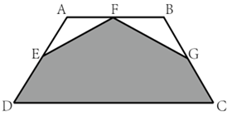

A、80

B、

C、

D、100

58

甲和乙两条生产线的效率比为1：x，现共同生产一批设备12天后正好完成一半。此时甲的效率提升为原来的2x倍，乙的效率提升为原来的y倍后，又用了6天正好完成生产任务。问x和y的关系为：

A、xy=1

B、xy=2

C、x=2y

D、x=3y

59

题目正在全力以赴征集，将会第一时间上传。（正确答案默认设置为A项。）

A、缺失

B、缺失

C、缺失

D、缺失

60

五边形公园ABCDE的面积为4万平方米，其中ABCD为长方形，AB=0.75BC，且ADE为等腰直角三角形（为直角）。小张从D点出发在公园中慢跑，沿箭头所示方向先后经过B点、AE中点和DE中点后到达C点。问小张全程跑了多少米?

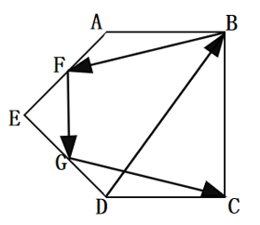

A、

B、

C、

D、

**五、判断推理。本部分包括图形推理、定义判断、类比推理与逻辑判断四种类型的试题，在四个选项中选出一个最恰当的答案。**

61

从所给的四个选项中，选择最合适的一个填入问号处，使之呈现一定规律性。

形状

AI 生成的内容可能不正确。

A、A

B、B

C、C

D、D

62

从所给的四个选项中，选择最合适的一个填入问号处，使之呈现一定规律性：

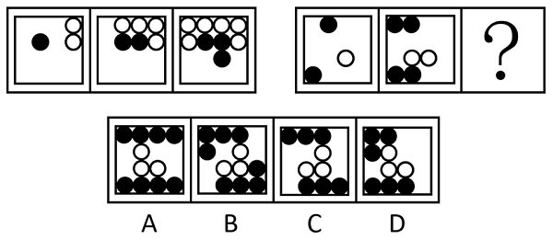

A、A

B、B

C、C

D、D

63

从所给的四个选项中，选择最合适的一个填入问号处，使之呈现一定规律性：

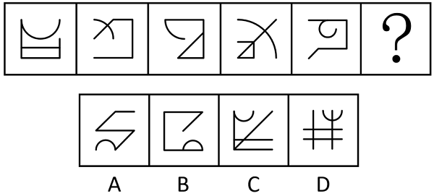

A、A

B、B

C、C

D、D

64

下图为给定的多面体，将其沿a、b、c三个顶点所在的平面切开，其截面是（    ）。

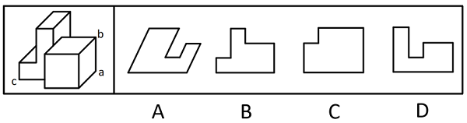

A、A

B、B

C、C

D、D

65

把下面的六个图形分为两类，使每一类图形都有各自的共同特征或规律，分类正确的一项是：

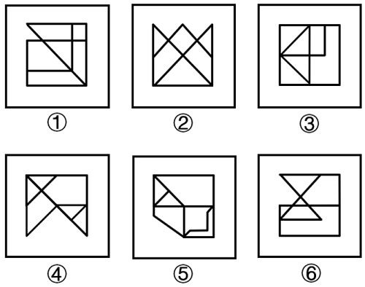

A、①③④，②⑤⑥

B、①②④，③⑤⑥

C、①②⑤，③④⑥

D、①④⑥，②③⑤

66

把下面的六个图形分为两类，使每一类图形都有各自的共同特征或规律，分类正确的一项是：

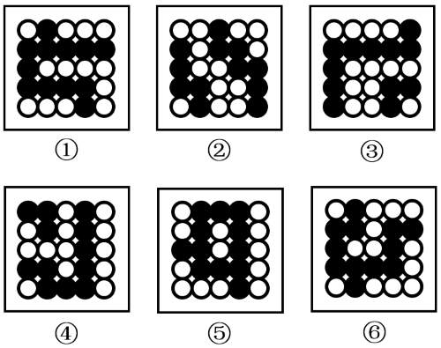

A、①③④，②⑤⑥

B、①②④，③⑤⑥

C、①⑤⑥，②③④

D、①②⑥，③④⑤

67

下面为15个白色块和3个黑色块立体图的左视图和主视图，那么俯视图应该是（    ）。

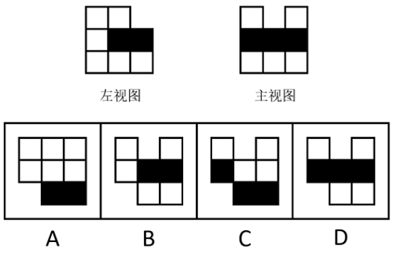

A、A

B、B

C、C

D、D

68

从所给的四个选项中，选择最合适的一个填入问号处，使之呈现一定规律性。

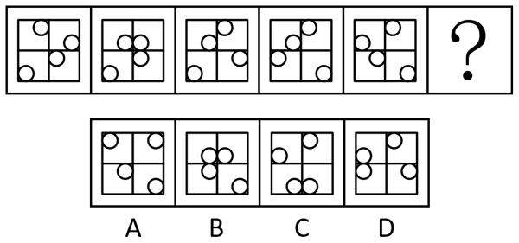

A、A

B、B

C、C

D、D

69

从所给的四个选项中，选择最合适的一个填入问号处，使之呈现一定规律性。

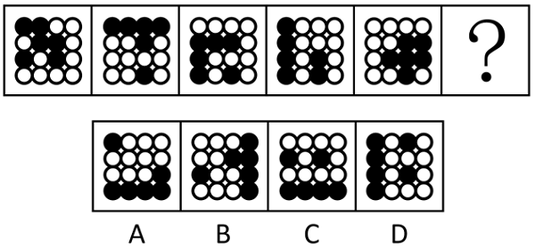

A、A

B、B

C、C

D、D

70

左下图为两个正方体组合而成的长方体，这两个正方体的外表面展开图分别可能是：

图示

AI 生成的内容可能不正确。

A、①和②

B、③和④

C、①和④

D、②和③

71

情绪爆发策略是指在谈判过程中，当双方在某一个问题上相持不下，或者对方的态度、行为欠妥、要求不太合理时，通过情绪爆发、大发脾气等手段有意制造僵局逼迫对方，从而使对方被迫让步的谈判策略。

根据上述定义，下列符合情绪爆发策略的是：

A、小强脾气很是暴躁，做事没有耐心，经常一遇到不顺心的事就生气发火，家里人都不敢和他亲近

B、老王作为公司负责人经常出去谈判，有时遇到对方提出无理要求，他总会大发脾气直接离席，不再与对方谈判

C、谈判时，双方在某原则性问题上讨论了两天毫无进展，老周率领代表团临时离席表达自己的不满，最终对方作出了让步

D、多多与父母沟通，要求买新手机，但被父母拒绝了，多多以离家出走要挟父母必须给他买，父母坚决不同意并对他进行了批评教育

72

主动收入就是用时间来换取金钱，它最大的特点就是必须花费时间和精力去获得，它是一种临时性收入，做一次工作得到一次回报。被动收入是不需要花费多少时间和精力，也不需要照看，就可以自动获得的收入。

根据上述定义，下列各项收入中不属于被动收入的是：

A、银行存款的收益

B、授权专利的许可费

C、每月固定的兼职工资

D、退休后每月领到的退休金

73

文化再生产是指文化模式、信仰、价值观、习俗、语言和其他社会行为在时间上的持续性和在不同社会成员之间的传递，通常通过教育系统、家庭、媒体、宗教机构和其他社会机构来实现。这些机构通过传授知识、规范和行为模式，帮助新一代成员学习并内化其文化。

根据上述定义，下列一定属于文化再生产的是：

A、小王在单亲家庭长大，从小养成了独立的性格

B、在公司聚会上，小李向同事介绍自己的女朋友

C、某小学开设了具有当地特色的民俗课，深受学生喜爱

D、电视上不断滚动播放着某品牌家用饮水设备的广告语

74

在经济学当中，运动防御是指企业不仅要坚守原有市场阵地，还要将业务范围扩展到新的有潜力的领域，以作为将来防御和进攻的中心。

根据上述定义，下列不属于运动防御的是：

A、某石油公司转型为能源公司，市场范围扩展到煤炭、核能、水利和化学等多方面

B、某饮料公司发现许多人都在控制糖类摄入，于是推出了不少低糖饮料，以此来稳固市场

C、某手机公司除了钻研提升手机性能以外，近几年还推出了智能穿戴、新能源汽车等多类产品

D、某白酒公司认识到年轻人对白酒的消费意愿不强，于是拓展进入了冷冻食品等其他行业，实行多元化经营

75

生理性购买动机是指消费者为满足由保持和延续生命而引起的各种需要所产生的购买动机，社会性购买动机是指由社会性因素引起的消费者购买商品的动机。消费者的社会性购买动机是在后天社会因素的影响下形成的，一般可分为基本的社会性动机和高级的社会性动机。由社会交往、归属、自主等意念引起的购买动机，属于基本的社会性购买动机；由成就、威望等意念引起的购买动机，属于高级的社会性购买动机。

根据上述定义，下列属于社会性购买动机的是：

A、小乔每周都会和朋友出去约饭喝茶

B、小华每周都会购买必要的生活物资

C、小吴每周都会去社区参加义工活动

D、小曼每个季度会购买刚需换季衣物

76

通常把公开出版发行的文献称为白色文献，把涉及机密无法公开出版发行的文献称为黑色文献。灰色文献是指采用访问、会议、报告、通信等非正式科学交流方式传播的、尚未正式出版的文献。灰色文献介于白色和黑色文献之间，已经发行但不易通过一般销售渠道购得。

根据上述定义，下列不属于灰色文献的是：

A、某行业协会印刷的提供给协会会员使用的技术规范

B、某高校文学院为召开某次学术会议印刷的会议论文集

C、某考古学杂志社每期印刷的受众极小的专业类学术期刊

D、某企业印刷的在其内部流通的塑造企业文化的内部刊物

77

校友经济是指在校友的社会活动中以母校为核心，通过母校与校友、校友与校友、母校与社会之间所产生的物质、文化、人才等方面的交流，从而给母校、校友以及社会带来客观收益的经济活动。校友经济以母校和校友为载体，目的是通过校友与母校之间天然的纽带，长期不断循环推动相关经济活动的发展。

根据上述定义，下列属于校友经济的是：

A、某大学校友会举办了校园招聘活动，23家校友企业出席并提供了超100个就业岗位

B、某自媒体博主将自己赚的第一桶金捐给了贫困山区的学校，为他们购买了学习物资，助力乡村教育发展

C、某高校给予对学校建设和发展作出突出贡献的校友精神奖励，包括但不限于授予荣誉称号，聘请担任名誉职务等

D、某高校定期举办成功校友与在校学生座谈活动，让校友现身说法，通过典型宣传，进一步做实大学生思想政治工作

78

在管理心理学中，人们把在不记姓名或相互不了解的情况下个体独立性、自主性得到充分体现的现象，称之为匿名效应。

根据上述定义，下列属于匿名效应的是：

A、小刘到了一个新成立的公司，大家互相不了解，因此他尽量收敛自己的锋芒

B、小方只想在现在的岗位上工作，没有长远规划，常常以不会为理由推脱各项工作

C、学校要求匿名对教师进行评价，小林虽然不喜欢张老师，但还是给她的评价写了“优”

D、小丁随便报了个旅行团到陌生城市旅行，在旅行中大胆尝试不同的穿衣风格，释放真实的自己

79

非组织公众就是在公共关系对象中，处于无组织状态的个体的总和，非组织公众一般包括流散型公众、聚散型公众、周期型公众和固定型公众。①流散型公众：极为分散的最不稳定的公众；②聚散型公众：因某一临时事件、活动或某一共同问题临时聚集在一起的公众；③周期型公众：按一定的规律聚集在一起的公众；④固定型公众：由于兴趣、爱好、习惯的影响，比较集中地与某些组织、社团、商店、杂志社或某种商品生产厂家保持稳定联系的公众。

根据上述定义，下列对应正确的是：

A、乘坐北京开往上海高铁的旅客——④

B、定期来某学校上课的函授班学员——③

C、经常来社区棋牌室打牌的退休人员——②

D、奥运会期间来田径体育场观看比赛的观众——①

80

组合是指把多项看似不相关的事物通过想象加以联接，从而使之变成新的整体。按照组合方式不同，组合可分为三种：同类组合是指若干相同事物的组合；异类组合是指两种或两种以上不同事物的组合；重组组合是指分解事物的原来组合，再按照新的目标重新组合。

根据上述定义，下列属于重组组合的是：

A、在手机壳背后安一个钢圈，制成带支架的手机壳

B、用100根雪糕棍制作成房子、坦克等手工艺制品

C、在台灯底座安装紫外线灭蚊装置，设计出灭蚊灯

D、将原来拼装成大风车的积木拆开，再拼装成飞机

81

欲穷千里目：更上一层楼

A、为唤春来争艳朵：甘将香化育花泥

B、不经一番寒彻骨：怎得梅花扑鼻香

C、欲上高楼去避愁：愁还随我上高楼

D、抛开俗事陪山坐：才得闲心听水歌

82

覆：盖：覆盖

A、寒：酸：寒酸

B、厚：重：厚重

C、喉：舌：喉舌

D、抚：摸：抚摸

83

发炎：发烧

A、饥饿：烧烤

B、学习：考试

C、祭祀：缅怀

D、缺铁：贫血

84

（    ） 对于 斜拉桥 相当于 燃油车 对于（    ）

A、拱式桥；摩托车

B、钢架桥；人力车

C、人行桥；网约车

D、独木桥；违章车

85

讲解：精讲

A、山村：荒村

B、火器：武器

C、语词：热词

D、乐事：趣事

86

汉朝建立后，在秦咸阳故都的基础上建立了长安城。经过西汉末年、东汉末年和魏晋南北朝期间的长期战乱，长安城日益凋敞。城门、宫殿、武库及城南的礼制建筑等都在战火中被毁，唐朝建立后，虽然汉都长安已破败不堪，但是唐长安城仍与其关联密切。有学者认为，汉长安城实际上成为了唐长安城的一部分。

以下哪项如果为真，最能支持上述学者的观点？

A、汉长安城的渭南内城被划入了唐长安城西北角的禁苑，成为专供皇室游猎的场所

B、唐朝政府设有专门的机构管理汉长安城的主要遗迹，还曾对汉未央宫进行过修葺扩建

C、至唐朝时，汉长安城的城墙城门、部分宫殿、武库、官署和角楼等建筑及道路都还保留完好

D、隋朝建立都城时，曾从汉长安城的宫室建筑拆取了一些大型建材，这些都为后世的唐朝所继承

87

自己烧水喝与直接喝包装水，哪一种更健康？一种观点认为，包装水中含有大量的微塑料，直接喝包装水会使微塑料进入体内，危害健康，因此自己烧水喝比直接喝包装水健康，另一种观点则认为，当前微塑料污染无处不在，海洋、污水、淡水、饮用水中均含有微塑料，因此自己烧水喝与直接喝包装水对健康的影响是一样的。

以下哪项如果为真，最能削弱第二种观点？

A、在日常饮食中应尽量减少微塑料进入体内

B、把水烧开后，可以除去高达84%的微塑料

C、自然水域中的微塑料已危害到野生动物健康

D、微塑料可以进入血液，甚至抵达心脏和大脑

88

研究人员比较了过去几年自动驾驶车辆和人类驾驶车辆的相关数据发现，一般情况下与人类驾驶相比，自动驾驶车辆在执行常规驾驶任务，如保持车道位置和根据车流调整位置时更安全，研究人员认为，以自动驾驶车辆代替人类驾驶车辆上路可以大大减少交通事故。

上述结论需要补充以下哪项作为前提？

A、当前交通事故主要发生在常规驾驶任务中

B、过去几年自动驾驶车辆技术水平发展迅速

C、自动驾驶车辆可以为道路交通提供精准导航

D、自动驾驶车辆和人类驾驶车辆存在风险差异

89

某商场发生了一起电梯坠落事故，对于事故发生的原因，甲、乙二人展开了讨论。甲说：此次电梯坠落事故的责任在于电梯维保单位，事故电梯维保单位没有严格按照安全技术规范要求对电梯进行实质性维保。乙说：此次电梯坠落事故的发生与事故电梯维保单位没有关系，事故电梯向下运行过程中，对重反绳轮滚动轴承因疲劳剥落失效，出现了卡死现象，这才是导致事故发生的原因。

以下哪项如果为真，最能削弱乙的意见？

A、事故电梯维保单位负责保养的其他电梯并没有出现类似事故，目前都在正常运行

B、由于安全监管等相关部门的重视，对所有电梯元件的生产、安装、维保都有严格的规定，由此导致的事故数量呈现逐年下降趋势

C、当前出现的电梯事故的主要原因是人的不安全行为，如超载、反复开关梯门、在电梯运行过程中蹦跳等，而非电梯本身的不安全状态

D、事故电梯维保单位没有严格按照安全技术规范要求对电梯进行实质性维保，导致对重反绳轮滚动轴承老化，出现卡死现象

90

一项有关办公模式的研究中，研究机构选择了全球最大在线旅行社之一的M公司员工进行了实验，该公司员工约有1600人，研究发现，与每天到办公室工作相比，每周居家办公两天的混合办公模式不仅没有影响员工的工作表现，还能有效降低人力成本。因此，研究机构认为：混合办公模式是公司运营的有效模式。

以下哪项如果为真，最能支持上述结论？

A、M公司推行混合办公模式后，员工辞职率下降了33%

B、M公司中，采用混合办公模式人员和非混合办公模式人员在晋升方面机会均等

C、近几年来全球约1亿员工采用混合工作制，M公司所在国有很多企业都赞成该模式

D、如果员工每周5天不在办公室工作，员工培训指导以及公司文化都会受到较大影响

91

研究人员调查了负面情绪（包括愤怒、焦虑和悲伤）是否会对人体产生不利影响。研究中，280名成年人被随机分配4项情绪任务之一，包括回忆让他们愤怒的个人经历；回忆令自己感到焦虑的事件；阅读一系列引发悲伤的令人沮丧的句子；或者反复从1数到100以诱发中性情绪状态。研究发现，从任务完成后的0分钟到40分钟，回忆愤怒经历会导致血管舒张能力受损。40分钟后，这种状况才消失，而相较于愤怒，焦虑和悲伤情绪并没有引发血管内壁功能的显著变化。研究人员据此认为，愤怒会增加患动脉粥样硬化的风险。

上述论证的成立需要补充以下哪项作为前提？

A、血管舒张能力受损引发血管内壁功能的显著变化

B、回忆愤怒的经历与心血管疾病之间存在显著关联

C、血管舒张能力受损会增加患动脉粥样硬化的风险

D、研究开始前，受试者都未检出血管舒张能力受损

92

深度睡眠阶段，人体会从大脑中移除不想要的或可能有害的物质，包括阿尔茨海默病中聚集的主要蛋白质，如Tau蛋白。阿尔茨海默病患者的一种病理变化是脑内Tau蛋白过度磷酸化，在细胞内堆积形成神经元纤维缠结。因此有研究者认为，深度睡眠不足会增加罹患阿尔茨海默病的风险。

以下哪项如果为真，最能削弱上述结论?

A、神经元纤维缠结与神经细胞死亡和认知功能障碍密切相关

B、携带阿尔茨海默病高风险基因的人更可能出现深度睡眠不足

C、精神刺激、创伤、神经系统疾病等因素都可诱发阿尔茨海默病

D、年轻人的深度睡眠占睡眠时间的20%~25%，老年人只占5%~7%

93

为研究雄性肠道微生物组对后代健康的影响，研究人员给雄性小鼠注射了6周抗生素，导致它们肠道微生物多样性和丰富度下降，结果发现这些小鼠的后代出生时体重较轻、生长严重受限以及过早死亡的概率更高，研究人员认为，这一效应与雄性生殖系统对微生物组失衡的反应有关，这种反应可能会增加胎盘功能不全的风险，因此，雄性小鼠肠道微生物组紊乱可能会影响后代健康。

以下哪项如果为真，最能支持上述结论？

A、在雌性小鼠受孕前，若紊乱的雄性小鼠肠道微生物组得到恢复，则能降低后代不健康的风险

B、研究中雄性小鼠生殖系统对微生物组失衡的反应包括激素信号受损和睾丸代谢物特征改变

C、导致雄性小鼠肠道微生物组紊乱的环境因素会引发宿主的生理和疾病反应

D、对哺乳动物而言，雄性的健康状况很有可能会遗传给后代

94

某研究团队发布了一项关于睡眠习惯、时间与癌症风险的研究。研究分析了近1.5万人，发现睡眠时间短导致癌症风险升高，和睡眠时间为6-8小时的参与者相比，夜间睡眠时间少于6小时的人，患癌风险升高41%，和午睡时间多于60分钟的参与者相比，从不午睡的参与者患癌风险升高60%。

以下哪项如果为真，最能加强上述观点：

A、睡眠时间短会损害免疫功能、降低人体对肿瘤细胞的识别和消灭能力

B、人类环境、卫生资源和睡眠习惯的变化，导致癌症发病原因发生了变化

C、夜间睡眠时间短或不午睡的参与者，大多年龄较大且缺少锻炼，健康状况不佳

D、和总睡眠时间为7-8小时的参与者相比，总睡眠时间少于7小时的男性，患痛风险升高69%

95

某公司举办年会，所有表演街舞的员工都表演了民族舞，所有表演民族舞的员工都表演了唱歌，有些表演吉他演奏的员工表演了诗朗诵，所有表演吉他演奏的员工都没有表演唱歌。

根据上述陈述，不能推出以下哪项？

A、所有表演街舞的员工都表演了唱歌

B、有些表演街舞的员工表演了吉他演奏

C、有的表演诗朗诵的员工没有表演唱歌

D、所有表演吉他演奏的员工都没有表演民族舞

**六、资料分析。所给出的图、表、文字或综合性资料均有若干个问题要你回答。你应根据资料提供的信息进行分析、比较、计算和判断处理。**

（一）

        截至2023年底，全国现有海水淡化工程156个，同比增加了6个。其中，万吨级及以上海水淡化工程55个，工程规模2300723吨/日，千吨及以上万吨级以下海水淡化工程51个，工程规模208266吨/日，千吨级以下海水淡化工程50个，全国海水淡化工程分布点10个省级行政区。

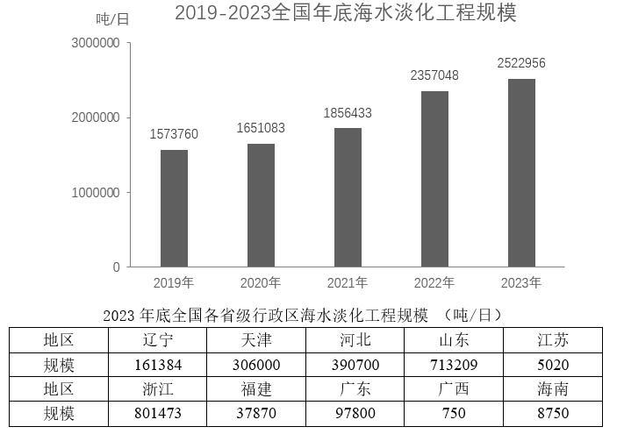

96

2020-2023年间，全国年底海水淡化工程规模同比增速最快的年份是：

A、2020年

B、2021年

C、2022年

D、2023年

97

2022年底，我国平均每个海水淡化工程规模约在以下哪个范围内？

A、不到1.5万吨/日

B、1.5-1.6万吨/日之间

C、1.6-1.7万吨/日之间

D、超过1.7万吨/日

98

2023年底，我国平均每个千吨级以下海水淡化工程规模约为多少吨/日？

A、279

B、285

C、296

D、324

99

2023年底，全国海水淡化工程规模最大的5个省级行政区，同期海水淡化工程规模占全国的比重在以下哪个范围内？

A、不到90%

B、90~92.5之间

C、92.5%~95%之间

D、95%以上

100

以下饼图中，最能准确反应2023年底浙江（黑色），山东（灰色）和其他省级行政区（白色）海水淡化工程规模占全国比重的是：

A、

B、图表, 饼图

AI 生成的内容可能不正确。

C、图表, 饼图

AI 生成的内容可能不正确。

D、

（二）

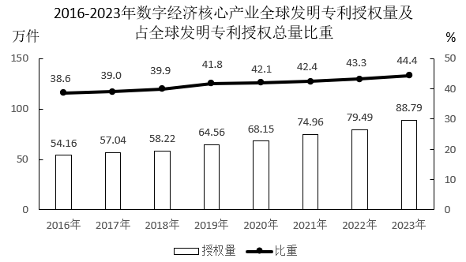

表格

AI 生成的内容可能不正确。

101

2023年全球发明专利授权量约为多少万件？

A、200

B、184

C、39

D、20

102

2023年数字产品制造业全球发明专利授权量占该年全球发明专利授权量的比重约为：

A、51.2%

B、44.4%

C、31.6%

D、22.7%

103

2022年，数字要素驱动业全球发明专利授权量约比数字技术应用业全球发明专利授权量多多少万件？

A、21.7

B、19.5

C、8.4

D、6.1

104

如保持2023年同比增速不变，则2024年数字产品制造业全球发明专利授权量约是数字要素驱动业全球发明专利授权量的多少倍?

A、1.2

B、1.5

C、1.9

D、2.4

105

以下折线图反映了哪一时间段内，数字经济核心产业全球发明专利授权量同比增速的变化趋势？

形状, 多边形

AI 生成的内容可能不正确。

A、2016-2018年

B、2017-2019年

C、2018-2020年

D、2020-2022年

（三）

表格

AI 生成的内容可能不正确。

106

2015-2023年，全球新增光伏装机规模同比增速超过20%的年份有几个？

A、4

B、5

C、6

D、7

107

2023年，中国新增光伏装机规模占全球的比重比2019年增加了：

A、不到15个百分点

B、15-20个百分点之间

C、20-25个百分点之间

D、25个百分点以上

108

2014-2023年间东南亚新增光伏装机规模最高的一年，当年其新增光伏装机规模占全球的比重比欧洲低：

A、不到7个百分点

B、7-11个百分点之间

C、11-15个百分点之间

D、15个百分点以上

109

以下国家和地区中，2014-2023年新增光伏装机规模平均增速（以2014年为基准）最快的是：

A、欧洲

B、美国

C、拉美

D、中东及北非

110

以下柱状图反映了哪一时间段内，中国新增光伏装机规模同比增量的变化趋势（横轴位置代表增量为0）？

图表

AI 生成的内容可能不正确。

A、2015-2018年

B、2017-2020年

C、2018-2021年

D、2019-2022年